**Hukum-Hukum Newton**

1. **Konsep Gaya dalam Newton**

Pengetahuan dasar dari dinamika benda adalah pengertian tentang gaya, yaitu penyebab perubahan gerak, dan massa yaitu ukuran dari inersia. Inersia adalah kecenderungan benda untuk tetap diam dalam keadaan diam atau bergerak lurus beraturan. Semua pengamatan akan memenuhi hukum Newton bila bergantung pada kerangka (sistem) pengamatan yang inersial, yaitu sistem yang memenuhi hukum Newton dan sebaliknya.

Contoh: Sebuah botol yang berdiri di dalam sebuah mobil yang bergerak beraturan tidak akan jatuh, tapi apabila tiba-tiba dipercepat atau direm, maka botol akan jatuh sekalipun botol tidak disentuh atau diberi gaya. Botol ini tidak tidak memenuhi hukum Newton karena berada dalam kerangka (sistem) yang dipercepat atau diperlambat.

Pengertian gaya yang paling sederhana adalah kekuatan dari luar, baik berupa dorongan atau tarikan yang dilakukan oleh otot-otot kita. Dengan mendorong atau menarik, kita dapat mengubah kecepatannya. Semakin besar dorongan, maka perubahannya semakin besar, dan hal itu menimbulkan percepatan. Jadi dapat disimpulkan, gaya adalah penyebab perubahan gerak atau perubahan kecepatan, sehingga menimbulkan percepatan.

1. **Satuan Gaya**

Gaya adalah **besaran vektor** dan satuan pada umumnya adalah **Newton.** Selain Newton, dikenal pula satuan gaya yang lain, misalnya dyne.

|  |  |  |  |
| --- | --- | --- | --- |
| Sistem | Satuan | Nama Khusus | Definisi |
| S.I  c.g.s | Kg-m-s2  Gram-cm-s2 | Newton (N)  Dyne (dn) | 1 N= Gaya yang bekerja pada benda dengan massa 1 kg, menyebabkan percepatan 1m/s2  1 dn=Gaya yang bekerja pada benda dengan masa 1 gram, menyebabkan percepatan 1cm/s2 |

1. **Hukum-Hukum Newton**

Aristoteles, seorang ahli zaman dahulu yakin bahwa suatu gaya diperlukan untuk menjaga agar suatu benda tetap bergerak pada bidang datar. Artinya, untuk satu benda yang bergerak pada garis lurus dengan kecepatan konstan diperlukan sesuatu dari luar benda tersebut yang terus mendorongnya, kalau tidak benda tersebut akan berhenti bergerak.

Bertahun-tahun kemudian, Galileo melakukan percobaan dan memberikan kesimpulan yang berlawanan dengan intuisi Aristoteles. Menurut Galileo, gaya diperlukan untuk mengubah kecepatan sebuah benda yang bergerak lurus dengan laju konstan ([percepatan](http://id.wikipedia.org/wiki/Percepatan)), tapi untuk mempertahankan kecepatan tidak diperlukan gaya. Sebuah benda yang sedang bergerak lurus dengan laju konstan pada sebuah bidang datar akan terus bergerak secara alamiah tanpa perlu diberikan gaya tambahan dari luar. Sementara itu , suatu benda akhirnya akan berhenti disebabkan oleh adanya gaya gesek yang menghentikan benda tersebut.

Untuk menjelaskan gagasannya, Galileo melakukan percobaan sebagai berikut:

Dua buah bidang disusun seperti gambar berikut.

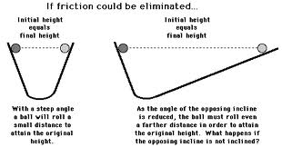

Jika bola diluncurkan di sisi bidang yang satu, maka bola tersebut akan sampai di sisi bidang lainnya dengan ketinggian yang hampir sama. Jika bidang diganti dengan yang lebih licin maka bola yang diluncurkan di sisi bidang yang satu akan sampai di sisi bidang lainnya dengan ketinggian yang mendekati sama. Galileo menyimpulkan bahwa ketinggian awal dan akhir sedikit berbeda disebabkan oleh gesekan. Galileo berpendapat, bahwa jika gesekan diabaikan maka bola akan mencapai ketinggian yang sama. Sementara itu, jika bidang yang satu lebih dimiringkan maka bola mencapai jarak yang lebih jauh untuk memperoleh ketinggian yang sama.

Hukum-hukum Newton menyatakan hubungan antara gaya, massa, dan gerak benda. Hukum ini berdasarkan pada prinsip Galileo yaitu: untuk mengubah kecepatan, diperlukan pengaruh luar (gaya luar), tetapi untuk mempertahankan kecepatan tak perlu gaya luar sebagaimana dinyatakan dalam hukum Newton I.

**HUKUM NEWTON I**

Hukum Newton I berkaitan dengan sifat kelembaman benda (sifat inersia), yaitu sifat untuk mempertahankan keadaannya atau keengganan untuk mengubah keadaannya. Bunyi hukum Newton I:

***Lex I: Corpus omne perseverare in statu suo quiescendi vel movendi uniformiter in directum, nisi quatenus a viribus impressis cogitur statum illum mutare.***

***Hukum I: Setiap benda akan mempertahankan keadaan diam atau bergerak lurus beraturan, kecuali ada gaya yang bekerja untuk mengubahnya.***

Setiap benda akan mempertahankan keadaan diam atau tetap bergerak dengan laju dan arah yang tetap, jika tidak ada gaya yang bekerja pada benda tersebut atau resultan gaya yang bekerja pada benda tersebut sama dengan nol (gaya yang bekerja seimbang). Jadi jika gaya yang bekerja seimbang maka benda diam akan terus diam dan benda yang bergerak, misal benda bergerak ke arah utara dengan laju 5m/s akan terus bergerak ke utara dengan laju 5 m/s.

Hukum ini menyatakan bahwa jika [resultan gaya](http://id.wikipedia.org/w/index.php?title=Resultan_gaya&action=edit&redlink=1) ([jumlah vektor](http://id.wikipedia.org/w/index.php?title=Jumlah_vektor&action=edit&redlink=1) dari semua gaya yang bekerja pada benda) bernilai nol, maka [kecepatan](http://id.wikipedia.org/wiki/Kecepatan) benda tersebut konstan. Dirumuskan secara matematis menjadi:



Artinya :

* Sebuah benda yang sedang diam akan tetap diam kecuali ada resultan gaya yang tidak nol bekerja padanya (tidak ada gaya luar yang mempengaruhinya)
* Sebuah benda yang sedang bergerak dengan laju dan arah yang tetap, tidak akan berubah kecepatannya kecuali ada resultan gaya yang tidak nol bekerja padanya (tidak ada gaya luar yang menghentikannya)

Aplikasi sifat kelembaman dalam kehidupan sehari-hari misalnya pada saat kita naik kendaraan. Jika kendaraan dalam keadaan diam, kemudian tiba-tiba bergerak maka tubuh kita akan terdorong ke belakang. Hal ini terjadi karena tubuh kita ingin mempertahankan keadaannya semula yaitu ingin tetap diam. Demikian pula jika kendaraan sedang melaju, kemudian direm tiba-tiba, maka tubuh kita akan terdorong ke depan. Hal ini terjadi karena tubuh kita ingin mempertahankan keadaannya semula yaitu ingin tetap bergerak.

**Hukum Newton II**

*Lex II: Mutationem motus proportionalem esse vi motrici impressae, et fieri secundum lineam rectam qua vis illa imprimitur.*

Pada umumnya, Hukum Newton II berbunyi “Percepatan sebuah benda berbanding terbalik dengan massanya dan sebanding dengan resultan gaya (gaya eksternal neto) yang bekerja padanya”. Dapat dirumuskan sebagai berikut:



atau

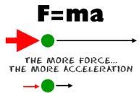

Semakin besar gaya yang dikerjakan, maka percepatan yang ditimbulkan semakin besar. Sehingga berdasar Hukum Newton II: Gaya adalah suatu pengaruh pada sebuah benda yang menyebabkan benda mengubah kecepatannya, artinya dipercepat. Massa adalah sifat intrinsik sebuah benda yang mengukur resistansinya terhadap percepatan.

* Jika gaya F dikerjakan pada benda bermassa m1 dan menghasilkan percepatan a1, maka:

 ............. 1

* Jika gaya F dikerjakan pada benda bermassa m2 dan menghasilkan percepatan a2, maka:

.............. 2

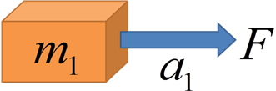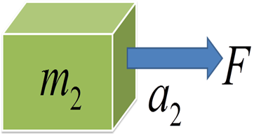

* Sehingga dari persamaan 1 dan 2 tersebut diperoleh persamaan:



Jadi rasio massa dua benda didefinisikan dengan menerapkan gaya yang sama pada masing-masing benda dan membandingkan percepatannya.

**Macam-Macam Gaya**

1. **Gaya Berat**

Gaya berat tidak lain adalah gaya gravitasi bumi. Arah gaya berat adalah vertikal ke bawah yaitu menuju pusat bumi. Diturunkan dari hukum kedua Newton, sehingga gaya gravitasi (gaya berat) dari benda bermassa *m* berbunyi:



Dengan menggunakan a = g, dan menulis w untuk gaya gravitasi, sehingga dapat dituliskan:



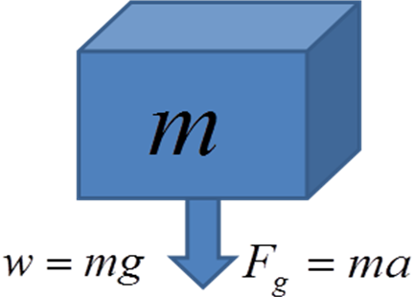

1. **Gaya Normal**

Pada balok di atas meja horisontal, berat balok menarik ke bawah dan menekan pada meja. Karena molekul-molekul meja memiliki resistansi kompresi yang besar, meja mengerjakan gaya ke atas pada balok secara tegak lurus. Gaya inilah yang disebut gaya normal.

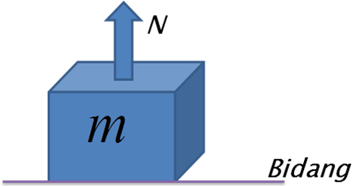

1. **Gaya Gesek**

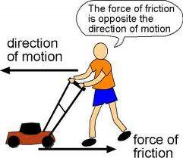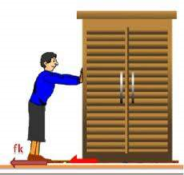

Jika anda mendorong sebuah lemari yang diam di atas lantai dengan sebuah gaya horisontal yang kecil, maka mungkin saja benda itu tak bergerak sama sekali. Karena lantai melakukan gaya horisontal yang dinamakan **gaya gesekan statis**.

Jika anda mendorong lebih kuat, lantai melakukan sebuah **gaya gesekan kinetik** yang yang melawan arah benda.

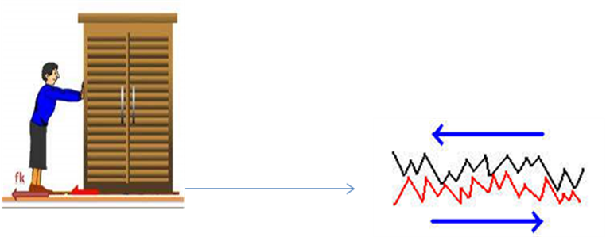

Dilihat menggunakan mikroskop, bahwa hanyalah sebagian kecil dari alas dan lantai yang bersentuhan. Bagian ini sebanding dengan gaya normal yang dikerjakan antar permukaan (berdasar eksperimen).

Sehingga kekuatan gaya gesek yang dilambangkan dengan µ nilainya berbanding terbalik dengan gaya normal benda dan dapat dituliskan sebagai berikut.



Sehingga berdasar rumus tersebut dapat diturunkan kedua rumus berikut ini:



Dengan µs menyatakan koefisien gesekan statis dan µk menyatakan koefisien gesekan kinetis. Berikut ini adalah grafik hubungan antara gaya gesekan statis dan gaya gesekan kinetis suatu benda.

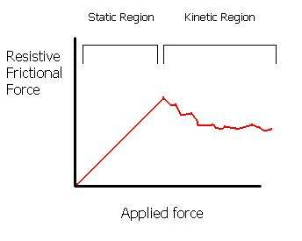

Untuk mengukur besarnya µs atauµk dapat digunakan cara berikut ini. Tempatkan balok pada bidang datar kemudian miringkan bidang permukaan itu sampai balok mulai meluncur.

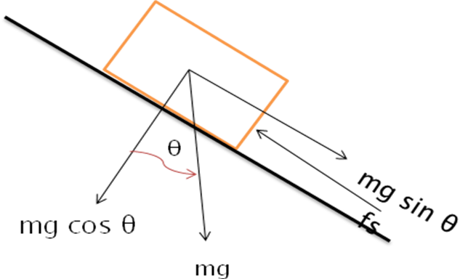

Pada sudut kritis (Ɵc), gaya gesekan statis sama dengan gaya maksimumnya dan fs dapat diganti dengan μsN, sehingga:



Untuk sudut-sudut yang lebih besar dari Ɵc balok meluncur ke bawah bidang miring dengan percepatan *a.* Dalam hal ini, gaya gesekan adalah µkN dan didapatkan:



|  |  |  |
| --- | --- | --- |
| **Bahan** | **μs** | **μk** |
| **Baja pada Baja** | **0,7** | **0,6** |
| **Kuningan pada Baja** | **0,5** | **0,4** |
| **Kaca pada Kaca** | **0,9** | **0,4** |
| **Teflon pada Teflon** | **0,04** | **0,04** |
| **Teflon pada baja** | **0,04** | **0,04** |
| **Karet pada Beton (kering)** | **1,0** | **0,8** |
| **Karet pada Beton (basah)** | **0,3** | **0,25** |
| **Ski yang licin pada salju (0 derajat C)** | **0,1** | **0,05** |

1. **Gaya Pegas**

Gaya yang dikerjakan pada pegas berupa tarikan (diregangkan) dan didorong (ditekan). Jika pegas diregangkan maka nilai perubahan panjang (*x*) positif dan gaya pegas (F) negatif. Sebaliknya jika pegas ditekan, nilai perubahan panjang (*x*) negatif, dan gaya pegas (F) positif. Gaya yang dikerjakan oleh pegas mendekati sebanding dengan perubahan panjangnya dan arahnya berlawanan. Sehingga dapat dirumuskan:

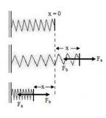

**Contoh Penerapan Hukun Newton pada Soal yang Sederhana**

Kotak 70 kg digeser oleh gaya 400 N. Koefisien gesekan antara kotak dan lantai adalah 0,50 dalam keadaan kotak bergerak. Berapakah percepatan kotak?



Jawab:

*N* = w = *m*. *g=*70kg.9,8m/s2= 686 N

fk = = 0,50.686N = 343 N



400N – 343 N = 70 kg. *a*

57 N = 70 kg . *a*

*a=*0,81 m/s2

**Hukum Newton III**

Jika anda mendorong sebuah mobil yang sedang mogok, berarti anda memberikan gaya pada mobil tersebut. Tetapi seandaninya mobil tersebut tidak ada, sedangkan anda tetap memberikan gaya dorong yang sama besarnya, maka anda pasti akan terjatuh. Ilustrasi sederhana ini dapat menjelaskan bahwa pada saat anda memberikan gaya dorong pada mobil maka mobil juga memberikan gaya dorong yang sama besarnya. Ilustrasi yang diberikan ini merupakan intisari hukum Newton III yang berbunyi ***jika benda pertama meberikan gaya pada benda kedua maka benda kedua juga akan memberikan gaya yang sama besarnya pada benda pertama tetapi arahnya berlawanan.***

Hukum Newton III juga disebut sebagai gaya aksi-reaksi dimana aksi dan reaksi ini selalu muncul bersamaan. Hukum ini menggambarkan sifat penting gaya, yaitu bahwa gaya-gaya selalu terjadi berpasangan. Jika sebuah gaya dikerjakan pada sebuah benda A, maka harus ada benda lain B yang mengerjakan gaya itu. Selanjutnya, jika B mengerjakan gaya pada A, maka A harus mengerjakan gaya pada B yang sama besar dan berlawanan arahnya.

Dalam kehidupan sehari-hari, banyak sekali contoh penerapan hukum Newton III ini. Misalnya seseorang mendorong almari, maka orang tersebut memberikan aksi pada almari, begitu juga almari memberikan reaksi pada orang yang sama besarnya, sehingga almari dapat bergeser. Demikian pula dengan roket yang digunakan untuk membawa satelit ke angkasa. Roket memberikan gaya yang sangat besar pada gas, sedangkan gas juga memberika gaya yang sama besarnya sehingga roket dapat naik meskipun membawa beban yang berat.